§1. Геаграфічнае становішча Полацкага раёна.

Велічыня тэрыторыі і яго межы.

Сярэдняя школа №5, Карнеева Н.А.

Узгадайце:
- Якія вобласці ўваходзяць у склад Рэспублікі Беларусь?
- У якой вобласці знаходзіцца Полацкі раён?
- У якой частцы Беларусі знаходзіцца Віцебская вобласць?

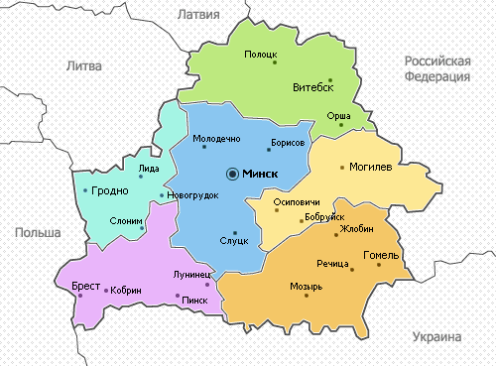
Ключавыя паняцці: геаграфічнае становішча, краіны-суседзі, крайнія кропкі, вобласць, раён.
Асаблівасцю геаграфічнага становішча Беларусі з’яўляецца яе размяшчэнне ў цэнтры Еўропы, а ў горадзе Полацку, па разліках спецыялістаў, знаходзіцца геаграфічны цэнтр Еўропы.
Полацкі раён знаходзіцца ў цэнтральнай часцы Віцебскай вобласці. Раён мяжуе на поўначы з Расонскім і Верхнядзвінскім раёнамі, на паўночным усходзе знаходзіцца Пскоўская вобласць Расіі. На ўсходзе раён мяжуе з Гарадоцкім і Шумілінскім раёнамі, на поўдні – з Ушацкім, на захадзе – з Глыбоцкім і Мёрскім раёнамі.
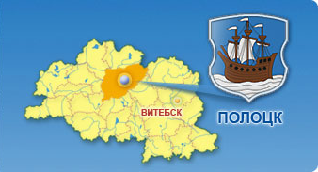
Плошча Полацкага раёна раўная 3,2 тыс.км². Разам з Лельчыцкім раёнам Гомельскай вобласці і Пінскім раёнам Берасцейскай вобласці Полацкі раён займае другое месца па плошчы сярод іншых раёнаў Беларусі, саступаючы толькі Столенскаму раёну Берасцейскай вобласці, які мае плошчу 3,4 тыс.км².
17 ліпеня 1924 года ў межах БССР была ўтвораная Полацкая акруга. Пад такой назвай Полацкі раён існаваў да 1930 года, затым ён стаў называцца проста раёнам. У 1938 годзе раён увайшоў у склад Віцебскай вобласці. Межы раёна мяняліся не адзін раз. У сучасных межах раён існуе з 1960 года.
У сістэме геаграфічных каардынат Полацкі раён размешчаны паміж 55°40' і 55°25' п.ш.
а) Крайняя паўночная кропка знаходзіцца на поўначы ад вёскі Новыя Замшаны, на мяжы з Верхнядзвінскім раёнам, на 55°40' п.ш.;
б) Крайняя паўднёвая кропка – па дарозе на горад Лепель, па трасе Полацк-Мінск, на поўдзень ад вёскі Масенкава і возера Янова, на 55°25'п.ш.;
в) Крайняя заходняя кропка – у паўднёва-заходнім накірунку ад вёскі Рабчонкі, на мяжы з Ушацкім раёнам;
г) Крайняя ўсходняя кропка – за 5 км ад вёскі Белае, на тэрыторыі Маласітнянскага сельскага савета, на мяжы з Гарадоцкім раёнам.
Тэрыторыя Полацкага раёна выцягнута ў накірунку з паўднёвага захаду на паўночны ўсход прыкладна на 90 км.
Большая частка раёна размешчаная ў сярэдняй частцы ракі Заходняя Дзвіна, якая адносіцца да басейна Балтыйскага мора. Раён знаходзіцца ва ўмерана-кантынентальным кліматычным поясе.
Ад горада Полацка да абласнога цэнтра прыкладна 100 км. Праз Полацк праходзяць важныя аўтамабільныя і чыгуначныя магістралі, у тым ліку чыгуначныя дарогі Масква-Смаленск-Віцебск-Полацк- Рыга, Невель-Полацк-Маладзечна-Мінск. Чыгуначныя дарогі дублююцца аўтамабільнымі. Добра развітая сетка ўнутрыраённых транспартных шляхоў зносін.

Паўтараем.
- Пералічыце асаблівасці геаграфічнага становішча Полацкага раёна.
- Зрабіце выснову, ці зручна размешчаны Полацкі раён і горад Полацк з кропкі гледжання перспектыў эканамічнага развіцця рэгіёну.

Практычнае заданне:
1. Вызначце даўжыню мяжы Полацкага раёна з Расіяй.
2. Вызначце геаграфічныя каардынаты Полацка.

